|  |  |  |  |  |  |
| --- | --- | --- | --- | --- | --- |
|  | Name: | Klasse: | Datum: | KT-L | 3 |
|  |  | | | | |

Globale Herausforderungen und Zukunftssicherung

1. Orientierungskompetenz

a) Ich kann mindestens fünf Länder mit einem geringen und mindestens fünf Länder mit einem hohen HDI-Wert auf einer Weltkarte zeigen. (S. 46)

1 Zeichnen Sie mindestens fünf Länder mit einem geringen und mindestens fünf Länder mit   
einem hohen HDI-Wert in die Weltkarte ein. (10 VP.)

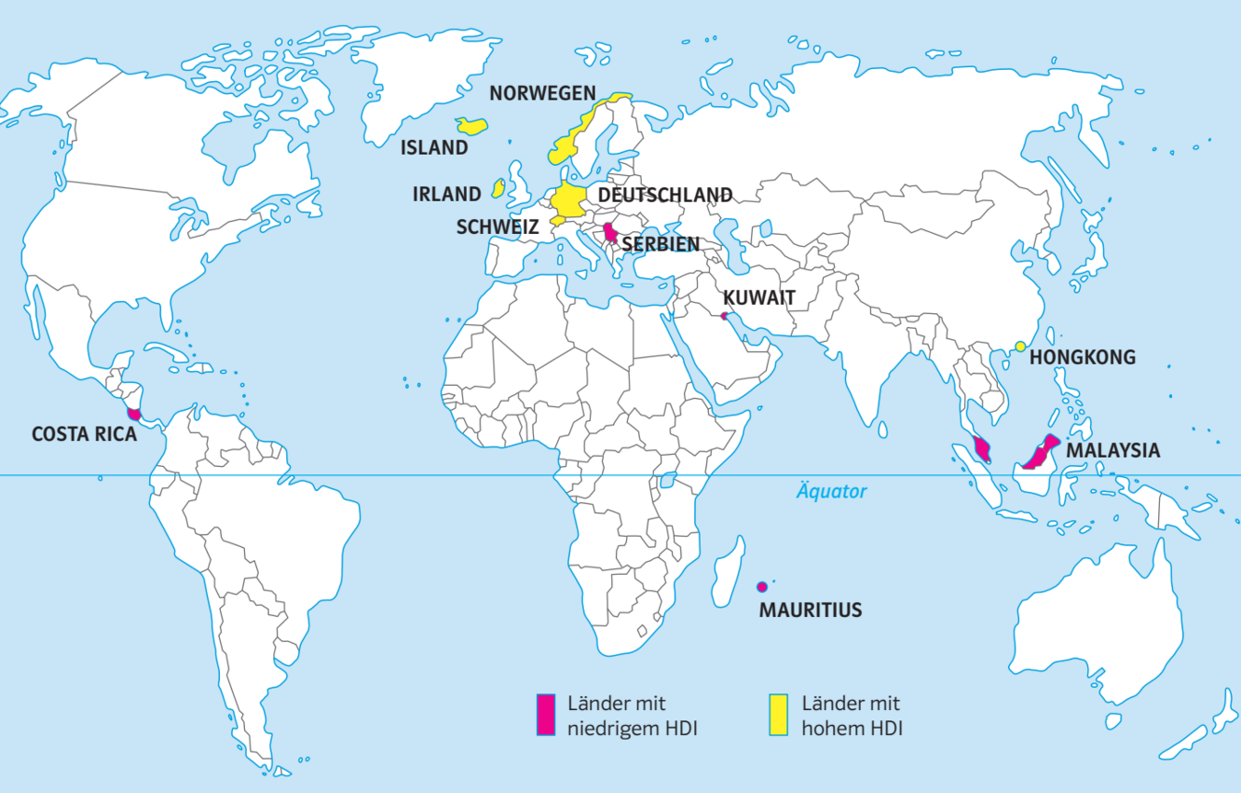

2. Sachkompetenz

a) Ich kann den Begriff „globale Herausforderung“ erklären. (S. 38)

1 Erklären Sie den Begriff „globale Herausforderung“. (je Bsp. 1 VP/bis zu 10 VP)

Unter „globalen Herausforderungen“ versteht man existenzielle Probleme für das Überleben von Gesell­schaften (1 VP) , die gleichzeitig (1 VP) auf mindestens zwei Kontinenten (1 VP) auftreten. Beispiele sind neben dem Klimawandel (1 VP) etwa die Wasserknappheit (1 VP), der Artenschwund (1 VP) oder die Degradation von Böden (1 VP) im naturräumlichen Bereich sowie Armut (1 VP), Migration (1 VP) und Konflikte (1 VP) im gesellschaftlichen Bereich.

|  |  |  |  |  |  |
| --- | --- | --- | --- | --- | --- |
|  | Name: | Klasse: | Datum: | KT-L | 3 |
|  |  | | | | |

b) Ich kann den Kerngedanken der „nachhaltigen Entwicklung“ erläutern. (S. 42)

2 Stellen Sie den Kerngedanken der „nachhaltigen Entwicklung“ dar. (11 VP)

Davon ausgehend, dass unter Nachhaltigkeit ein Zustand verstanden wird, bei dem der Human Develop­ment Index einer Gesellschaft mindestens 0,8 und gleichzeitig der durchschnittliche ökologische Fuß­abdruck dieser Gesellschaft maximal 1,8 gha beträgt (3 VP), beschreibt „nachhaltige Entwicklung“ den Weg dieser Gesellschaft hin zu diesem Zustand (1 VP). Der Startpunkt spielt dabei keine Rolle. Für wohlhabende Staaten Westeuropas oder Nordamerikas bedeutet nachhaltige Entwicklung daher primär das Absenken ihres ökologischen Fußabdrucks, ohne dabei den mit dem HDI gemessenen Lebensstandard unter einen Wert von 0,8 abzusenken (3 VP). Demgegenüber bedeutet nachhaltige Entwicklung für die Mehrzahl der Länder des globalen Südens, die Steigerung ihres HDI auf über 0,8, ohne dabei den Grenzwert von 1,8 gha des ökologischen Fußabdrucks zu überschreiten (3 VP). In der Synopse beider Ansätze kann „nachhaltige Entwicklung“ daher sehr konträr erklärt werden. (1 VP)

c) Ich kann die bedeutendsten Nachhaltigkeitsstrategien erläutern. (S. 44/45)

3 Erläutern Sie mindestens zwei Nachhaltigkeitsstrategien. (14 VP)

Im Kern werden drei verschiedene, sich gegenseitig aber ergänzende Nachhaltigkeitsstrategien unter­schieden:

Suffizienzstrategie (1 VP): Diese Strategie setzt insbesondere am Konsumverhalten von Menschen an (1 VP). Dieses soll so gestaltet werden, dass die wirklich erforderlichen Güter konsumiert werden (1 VP), nicht Erforderliches im Sinne eines optimierten Konsums (1 VP) jedoch entfällt (1 VP). Da das subjektive Empfinden hinsichtlich erforderlicher Güter sehr unterschiedlich ausfällt, gilt diese Strategie oftmals als sehr umstritten, weil vermeintlich restriktiv. (1 VP)

Effizienzstrategie (1 VP): Sie setzt aus ökonomischer Perspektive (1 VP) am optimal reduzierten Einsatz von Ressourcen zur Produktion von Gütern und Dienstleistungen an (1 VP) und führt vor allem zu markanten Kosteneinsparungen. (1 VP)

Konsistenzstrategie (1 VP): Im Fokus dieser aus der Umweltperspektive formulierten Strategie (1 VP) steht die Umweltverträglichkeit produzierter Güter und Stoffe mit dem natürlichen Stoffwechsel. (1 VP)

Eine wirklich nachhaltige Entwicklung kann nur durch die Kombination aller drei Nachhaltigkeitsstrate­gien erreicht werden. (1 VP)

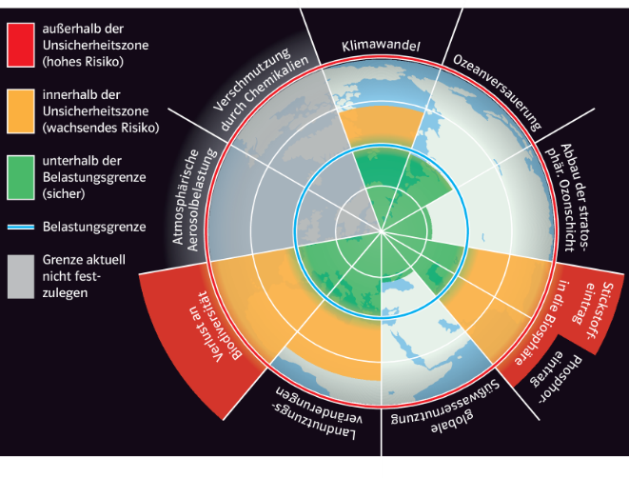

3. Methodenkompetenz

a) Ich kann die Dimensionen der Gefährdung   
des Systems Erde mithilfe des Planetary Boundary-Ansatzes erläutern. (S. 48/49)

1 Erläutern Sie anhand des Planetary-Modells   
die Gefährdung des Systems Erde. (13 VP)

Das Modell der planetaren Grenzen (planetary boundaries) zeigt die Gesamtbelastung des Systems Erde (1 VP). Diese wird in neun Subsysteme bzw. Teil­aspekte untergliedert: Klimawandel, neue Stoffe, stratosphärisches Ozon, atmosphärische Aerosolbelastung, Ozeanversauerung, biochemische Stoffflüsse (Stickstoff und Phosphor), Süßwasser­nutzung, veränderte Landnutzungssysteme, Intaktheit der Biosphäre (funktional und genetisch) (5 VP).

|  |  |  |  |  |  |
| --- | --- | --- | --- | --- | --- |
|  | Name: | Klasse: | Datum: | KT-L | 3 |
|  |  | | | | |

Jeder dieser Teilaspekte wird mittels Farbcodierung als im Bereich der Widerstandsfähigkeit des Systems (grün), im kritischen Übergang (gelb) und Übernutzung (rot) gekennzeichnet. (2 VP)

Bemerkenswert ist, dass medial stark diskutierte globale Herausforderungen wie der Klimawandel, die Wasserproblematik oder auch die Ozeanversauerung in diesem Modell allesamt grün, also noch im Bereich des Widerstandsbereichs des Systems Erde eingeordnet werden.(2 VP) Demgegenüber sind massive Störungen der biochemischen Stoffflüsse, konkret des Phosphat- und des Stickstoffkreislaufs sowie der genetischen Diversität der Pflanzen und Tiere als ausgesprochen kritisch und systemgefährdend einge­stufte Bereiche zu konstatieren. (2 VP) Zu insgesamt drei Bereichen (neue Stoffe, funktionale Diversität von Flora und Fauna sowie atmosphärische Aerosole) liegen noch keine hinreichenden Forschungs­erkenntnisse vor. (1 VP)

4. Urteilskompetenz

a) Ich kann die Betroffenheit unterschiedlicher Bevölkerungsgruppen durch die globalen Herausforderungen beurteilen. (S. 48/49)

1 Beurteilen Sie die unterschiedliche Betroffenheit der folgenden Bevölkerungsgruppen. (12 VP)

|  |  |  |  |  |
| --- | --- | --- | --- | --- |
| RO-DCQG |  | RO-DCKY |  | RO-DD4G |
| Gruppe 1 |  | Gruppe 2 |  | Gruppe 3 |

Gruppe 1 zeigt Jugendliche aus Afrika (1 VP)

Sie werden aufgrund ihrer Lebensspanne bis weit in das 21. Jahrhundert hinein und der starken Betroffenheit Afrikas, insbesondere der Savannenregionen durch den Klimawandel und die damit einhergehenden Folgen wie Wassermangel, Ernteausfälle, Hunger, Artensterben, Armut und Migration nach heutigen Erkenntnissen sehr stark von den globalen Herausforderungen betroffen sein. (3 VP)

Gruppe 2 zeigt alte Menschen aus Ostasien, etwa aus Korea oder Japan (1 VP)

Diese Menschen werden angesichts ihres hohen Alters und der damit verbundenen kurzen verbleibenden Lebenszeit sowie der Tatsache, dass sie in den höheren geographischen Breiten zu Hause sind nur marginal von den globalen Herausforderungen betroffen sein. (3 VP)

Gruppe 3 zeigt Kinder aus Europa oder Nordamerika (1 VP)

Diese Kinder und Jugendlichen werden angesichts ihres jungen Alters und ihrer sehr langen Lebenser­wartung von voraussichtlich mindestens 80 Jahren bis zum Ende des 21. Jahrhunderts leben. Zwar wird nach heutiger Erkenntnis ihre Heimatregion im Vergleich zu den randtropischen und tropischen Bereichen deutlich weniger stark von den Auswirkungen betroffen sein, diese aber dennoch direkt, vor allem die mit dem Klimawandel einhergehenden Veränderungen spüren und indirekt durch zu erwartende Migrationsströme aus dem globalen Süden in die nördlichen Breiten betroffen sein.(3 VP)

Gesamtpunktzahl ( / 60 P.)